Klasa 8b, matematyka, 01.04.2020 r.
Roman Tucki
Temat: Mnożenie i dzielenie potęg o tych samych podstawach

Moi Drodzy, kontynuujemy powtórki. Dziś przypomnimy sobie proste działania na potęgach.
Ale nim działania, to zaczniemy od potęgowania jako takiego.

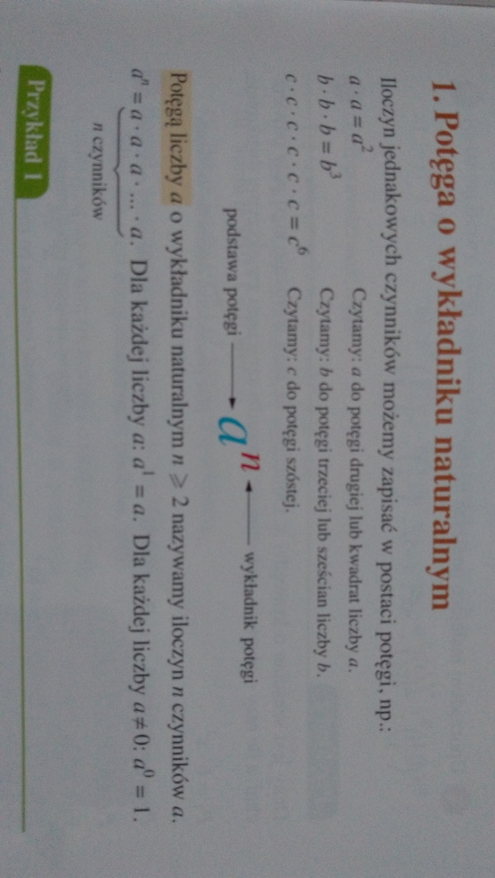

Np.:
$$7^{2}=7∙7 =49$$
$${(\frac{3}{4})}^{3}= \frac{3}{4}∙ \frac{3}{4}∙\frac{3}{4}=\frac{27}{64}$$
$${(0,1)}^{2}=0,1 ∙0,1 =0,01$$

A teraz przeanalizuj zamieszczony poniżej materiał:
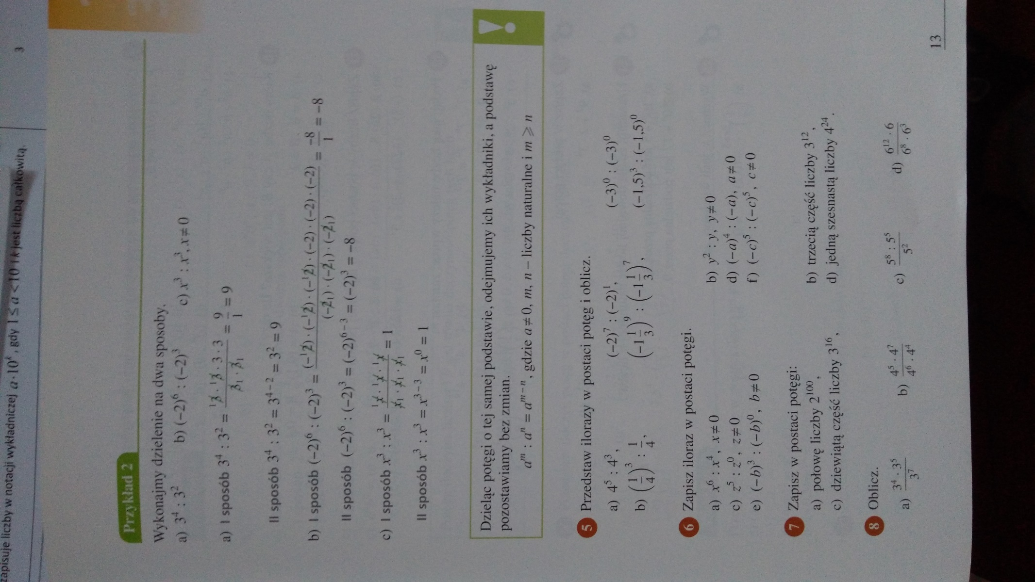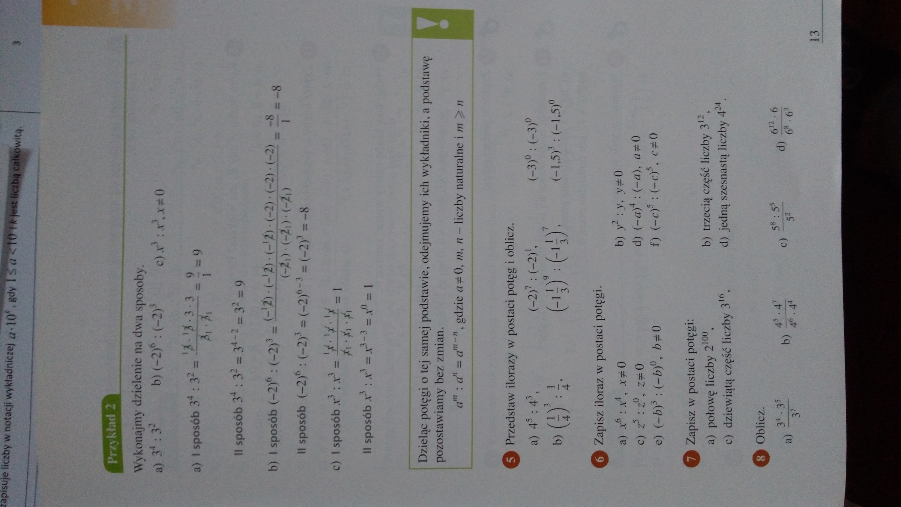
Wykonaj samodzielnie zadania: 1 podpunkt a i b, oraz zadanie 5, podpunkt a i b.

Pracę pisemną, do 08.04.2020 r. należy wysłać na adres mailowy:
romantucki@szkolaprywatna-bialogard.pl
W tytule wiadomości proszę koniecznie wpisać imię i nazwisko oraz klasę!!!
Powodzenia.
Zdrówka.

